

МИНИСТЕРСТВО НАУКИ И ВЫСШЕГО ОБРАЗОВАНИЯ РОССИЙСКОЙ ФЕДЕРАЦИИ

**ФЕДЕРАЛЬНОЕ ГОСУДАРСТВЕННОЕ БЮДЖЕТНОЕ**

**ОБРАЗОВАТЕЛЬНОЕ УЧРЕЖДЕНИЕ ВЫСШЕГО ОБРАЗОВАНИЯ**

**«ДОНСКОЙ ГОСУДАРСТВЕННЫЙ ТЕХНИЧЕСКИЙ УНИВЕРСИТЕТ»**

**(ДГТУ)**

Кафедра «Программное обеспечение вычислительной техники и автоматизированных систем»

УТВЕРЖДАЮ

Заведующий кафедрой _______________

«_____»______________________ 20__г.

**ПОЯСНИТЕЛЬНАЯ ЗАПИСКА**

к выпускной квалификационной работе бакалавра техники и технологии по направлению 02.03.03 – «Математическое обеспечение и администрирование информационных систем» профиль «Большие данные и машинное обучение» на тему:

Основные возможности текстового редактора OpenOffice.org Writer

Разработал студент 1 курса, факультета «Информатика и вычислительная техника» группы ВМО12

____________________________________________________________________

(Фамилия, имя, отчество)

Проверил _____________________

Ростов-на-Дону

2025 г.

Глава 1. Абзац

///…Пользователь имеет возможность по своему усмотрению задавать шрифт, размер и начертание символов, выравнивание, межстрочный интервал и различные отступы.

Недостаточно иметь возможность обеспечить своим сотрудникам эффективный доступ к имеющейся информации. Необходимо постоянно поддерживать эту информацию в актуальном состоянии.

Достоверная и актуальная информация — наиболее ценный продукт для успешного ведения коммерческой деятельности в любой сфере, в любой отрасли. Достоверная и актуальная информация жизненно необходима и для малого бизнеса, и для большой политики. И вопросы получения этой информации, ее хранения, и ее эффективного использования имеют первостепенное значение в современном мире.

Недостаточно иметь возможность обеспечить своим сотрудникам эффективный доступ к имеющейся информации. Необходимо постоянно поддерживать эту информацию в актуальном состоянии.

Достоверная и актуальная информация — наиболее ценный продукт для успешного ведения коммерческой деятельности в любой сфере, в любой отрасли. Достоверная и актуальная информация жизненно необходима и для малого бизнеса, и для большой политики. И вопросы получения этой информации, ее хранения, и ее эффективного использования имеют первостепенное значение в современном мире.

Глава 2. Колонки

Текстовый редактор — компьютерная программа, предназначенная для обработки текстовых файлов, такой как создание и внесение изменений.

**Текстовый редактор позволяет осуществлять многоколоночную верстку текста. Число, ширина колонок и многие другие параметры доступны для изменения пользователем.**

Интерактивные текстовые редакторы - это семейство компьютерных программ предназначенных для внесения изменений в текстовый файл в интерактивном режиме. Такие программы позволяют отображать текущее состояние текстовых данных в файле и производить над ними различные действия

Глава 3. Списки

Меню Рисунок графического редактора Paint содержит следующие пункты:

1. Атрибуты

Появляется диалоговое окно, которое позволяет:

* 1. просмотреть дату создания файла
  2. просмотреть размер файла
  3. выбрать единицу измерения: дюймы, см, точки
  4. выбрать палитру: черно – белая и цветная.

1. Отразить \ Повернуть

Появляется диалоговое окно, которое позволяет:

* 1. Отразить слева направо
  2. Отразить сверху вниз
  3. Повернуть на угол
     + 90°
     + 180°
     + 270°

1. Растянуть \ Наклонить
2. Обратить цвета
3. Очистить
   * удаляется все изображение
   * остается чистый лист, залитый цветом фона

**Глава 4.** **Рисунки**

§ 4.1. Вставка готовых иллюстраций

Пользователь может внедрить в текст готовую иллюстрацию и обеспечить ее произвольное местоположение и обтекание текстом.

**Задача**

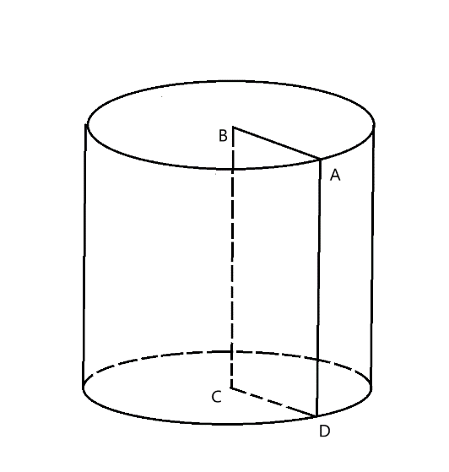**Дано:** ABCD – прямоугольник, АВ = 6см, ВС = 4см, ВС – ось вращения

**Найти:** Sпов. тела вращ.

**Решение:**

1. Sбок.пов. = 2*π*6*4 = 48 π (см2)
2. Sосн = π*62 = 36 π (см2)
3. Sпов. цил. = 48 π + 2*36* π = 120 π (см2)

**Ответ: 120 π (см2)**

§ 4.2. Создание блок-схем

Начало

Ввод исходных данных

Обработка введенных данных

Данные корректны?

Да

Вызов процедуры

Вывод результата

Конец

Глава 5. Редактор формул

Квадратное уравнение в общем случае имеет вид: $ax^{2}+bx+c=0$ Где a, b, c — действительные числа.

Это уравнение может иметь:

• два корня: x1,2 = если $b^{2}-4ac>0$ И $a ≠0$;

• не иметь корней, если $b^{2}-4ac<0$.

Глава 6. Создание таблиц

§ 6.2. Библиотечная карточка

|  |  |  |  |  |  |  |
| --- | --- | --- | --- | --- | --- | --- |
| № по каталогу | Автор | Название | Издательство | | | Комментарии |
| 123/4 | Форсайт Р. | Паскаль для всех | Машиностроение | | | Здесь вводится краткая информация о книге |
| Москва | | 1982 |
| Номер зала |  | | | | |
|  | | |  | |
| 4 |  | |